系 列 推 荐
《勇气俱乐部》系列（4册）
The Courage Club Series (4 books)
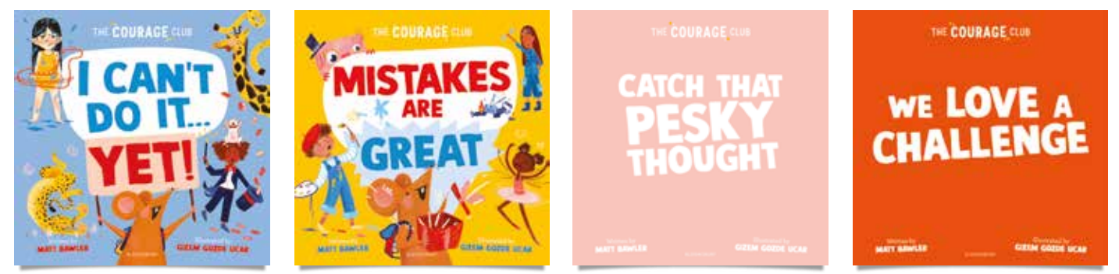

【系列亮点】
·押韵故事帮助孩子们掌握处理不安情绪和迎接新挑战所需的技能，提供可用的心理工具。
·四册书分别聚焦关键心理技能——培养成长型思维（“暂时做不到”）、正确看待错误、转换消极思维、主动迎接挑战等。
·插画师Gizem Gozde Ucar于2024年荣获日本JIA插画奖铜奖，作品多次亮相国际展览。
​
中文书名：《勇气俱乐部》系列
英文书名：The Courage Club Series
作 者：Matt Bawler and Gizem Gozde Ucar
出 版 社：Bloomsbury
代理公司：ANA
页 数：32页
出版时间：2026年8月
代理地区：中国大陆、台湾
审读资料：电子稿
类 型：青少年非虚构

第一册：《我还做不到…但总有一天能行！》I Can't Do It...Yet!

教导孩子在具有挑战性的任务中坚持不懈。
为孩子提供在挑战时刻使用的有力工具。
对培养自信心和情绪健康非常有益。

第二册：《错误是宝贵的》Mistakes Are Great

帮助孩子接纳错误，并认识到错误是学习的机会。
一位智慧友好的老鼠，负责叙述整个旅程。
包含深刻的知识和短语，以支持讨论情绪韧性。

第三册：《捕捉那恼人的念头》Catch That Pesky Thought

教导孩子如何重新构建消极想法以提升自尊。
生活工具系列培养孩子的韧性。

第四册：《我们热爱挑战》We Love a Challenge

激励孩子从尝试新事物中找到乐趣。
包含书后为家长和教师提供的实用指南。
介绍一个孩子们可以牢记的强大核心短语。

作者简介：
马特·鲍勒(Matt Bawler) 是伦敦的一位早期发展领域负责人。他热衷于帮助儿童为积极的心理健康和幸福奠定坚实的基础。他计划于2025年推出“yungle.org”平台，为年轻人提供心理健康支持。


吉泽姆·戈兹德·乌萨尔(Gizem Gozde Ucar) 是一位土耳其裔童书作家、插画家，现居伦敦。1990年出生于伊斯坦布尔，自幼热爱绘画创作与故事编织，擅长构建充满想象力的童趣世界。从业期间与多家国际出版社合作，参与创作多部畅销儿童绘本与出版物，其作品曾亮相于多个国际级展览。2020年首部自写自绘作品Kara Tina发行后不久销量即超过10,000册。第二本绘本Aklımda Bir Şey Var!于2024年出版，并在多个国际展览中展出。她于2024年荣获日本JIA插画奖铜奖。深耕儿童美育领域十余年，擅长通过壁画创作、文学工作坊等形式激发儿童创造力。她的创作灵感源于生活细微之处：从孩童的日常趣事、自然万象的色彩韵律，到动物王国的生命奇迹，乃至安纳托利亚传统艺术的瑰丽纹样，皆可化为其笔尖流淌的灵光。

内文插图：

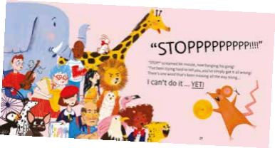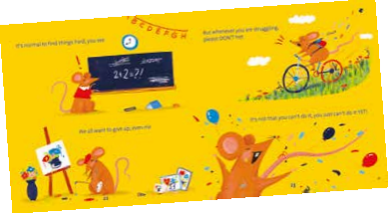

请将反馈信息发至：版权负责人
Email：Rights@nurnberg.com.cn
安德鲁·纳伯格联合国际有限公司北京代表处
北京市海淀区中关村大街甲59号中国人民大学文化大厦1705室, 邮编：100872
电话：010-82504106, 传真：010-82504200
公司网址：http://www.nurnberg.com.cn
书目下载：http://www.nurnberg.com.cn/booklist_zh/list.aspx
书讯浏览：http://www.nurnberg.com.cn/book/book.aspx
视频推荐：http://www.nurnberg.com.cn/video/video.aspx
豆瓣小站：http://site.douban.com/110577/
新浪微博：安德鲁纳伯格公司的微博_微博 (weibo.com)
微信订阅号：安德鲁纳伯格联合国际北京代表处

